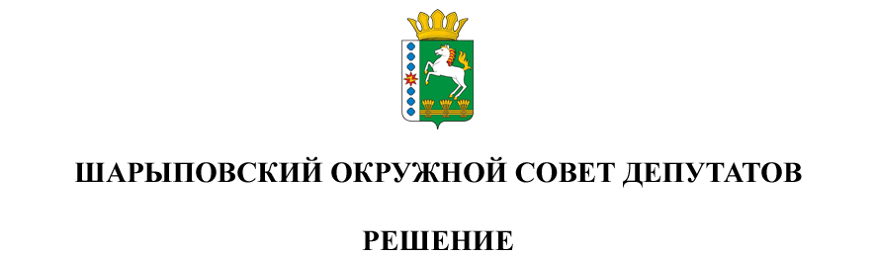

20.06.2024 г. Шарыпово № 39-311р

О внесении изменений в Устав муниципального образования Шарыповский муниципальный округ Красноярского края

Руководствуясь статьями 23, 37 Устава Шарыповского муниципального округа, Шарыповский окружной Совет депутатов
РЕШИЛ:
- Внести в Устав муниципального образования Шарыповский муниципальный округ Красноярского края (далее – Устав) следующие изменения:

1.1. Статью 5 Устава изложить в следующей редакции:

«Статья 5. Порядок официального обнародования и вступления в силу муниципальных правовых актов
1. Муниципальные нормативные правовые акты, затрагивающие права, свободы и обязанности человека и гражданина, муниципальные нормативные правовые акты, устанавливающие правовой статус организаций, учредителем которых выступает муниципальное образование, а также соглашения, заключаемые между органами местного самоуправления, вступают в силу в день, следующий за днем их официального обнародования.
Под обнародованием муниципального правового акта, в том числе соглашения, заключенного между органами местного самоуправления, понимается официальное опубликование муниципального правового акта.
Официальным опубликованием муниципального правового акта или соглашения, заключенного между органами местного самоуправления, считается первая публикация его полного текста в периодическом печатном издании "Ведомости Шарыповского района".
2. В качестве дополнительного источника официального опубликования муниципального правового акта или соглашения, заключенного между органами местного самоуправления, может использоваться портал Министерства юстиции Российской Федерации "Нормативные правовые акты в Российской Федерации" (http://pravo-minjust.ru, http://право-минюст.рф, регистрация в качестве сетевого издания Эл N ФС77-72471 от 05.03.2018).
3. Муниципальные ненормативные правовые акты вступают в силу со дня их подписания, если иное не указано в самом акте.».
1.2. Статью 56 Устава дополнить пунктом 10 следующего содержания:
«10. Минимальный размер пенсии за выслугу лет составляет 20 процентов от минимального размера оплаты труда в Российской Федерации с учетом районного коэффициента и процентной надбавки к заработной плате за стаж работы в районах Крайнего Севера и приравненных к ним местностях, в иных местностях края с особыми климатическими условиями».

2. В установленные законом сроки представить Решение «О внесении изменений в Устав муниципального образования Шарыповский муниципальный округ Красноярского края» в Управление Министерства юстиции Российской Федерации по Красноярскому краю для государственной регистрации.
3. Зарегистрированное Решение «О внесении изменений в Устав муниципального образования Шарыповский муниципальный округ Красноярского края» подлежит официальному опубликованию и размещению на официальном сайте Шарыповского муниципального округа в сети Интернет.
4. Контроль за исполнением Решения возложить на постоянную комиссию по социальным вопросам, молодежной политике и соблюдению норм законодательства (Романова Т.А.).
5. Решение вступает в силу в день, следующий за днем его официального опубликования после государственной регистрации.

Председатель  _______________Т.В. Варжинская | Исполняющий полномочия  главы округа  ______________М.В. Поддубков

